|  |  |  |  |  |  |
| --- | --- | --- | --- | --- | --- |
|  | Name: | Klasse: | Datum: |  | KV 3 |
|  |  | | | | |

Teste dich selbst

1



Wie heißen diese Medien? Beschrifte.

|  |  |  |
| --- | --- | --- |
|  |  | E:\_Annett\Klett Verlag 2019\Schäfer\Medienkompetenz\Dateneingang\KVs zur Medienkompetenz - Abbildungen\310609_p15\S537270832_12_Computer_pfad.tifE:\_Annett\Klett Verlag 2019\Schäfer\Medienkompetenz\Dateneingang\KVs zur Medienkompetenz - Abbildungen\310609_p15\S537300541_Fernseher.tifE:\_Annett\Klett Verlag 2019\Schäfer\Medienkompetenz\Dateneingang\KVs zur Medienkompetenz - Abbildungen\310609_p15\S569587826_FC3_Handy.png |
| \_\_\_\_\_\_\_\_\_\_\_\_\_\_\_\_\_\_\_\_ | \_\_\_\_\_\_\_\_\_\_\_\_\_\_\_\_\_\_\_\_ | \_\_\_\_\_\_\_\_\_\_\_\_\_\_\_\_\_\_\_\_ |
| E:\_Annett\Klett Verlag 2019\Schäfer\Medienkompetenz\Dateneingang\KVs zur Medienkompetenz - Abbildungen\310609_p15\S226006870_024_Kamera Kopie Kopie.png | E:\_Annett\Klett Verlag 2019\Schäfer\Medienkompetenz\Dateneingang\KVs zur Medienkompetenz - Abbildungen\310609_p15\S537270852_012_02_Zeitung.png | E:\_Annett\Klett Verlag 2019\Schäfer\Medienkompetenz\Dateneingang\KVs zur Medienkompetenz - Abbildungen\310609_p15\S537300436_S22_01_Radio.png |
| \_\_\_\_\_\_\_\_\_\_\_\_\_\_\_\_\_\_\_\_ | \_\_\_\_\_\_\_\_\_\_\_\_\_\_\_\_\_\_\_\_ | \_\_\_\_\_\_\_\_\_\_\_\_\_\_\_\_\_\_\_\_ |

2



Was kannst du mit diesen Medien machen? Verbinde.

Filme schauen

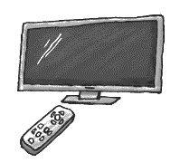

Nachrichten hören oder lesen

Musik hören

Nachrichten senden

E:\_Annett\Klett Verlag 2019\Schäfer\Medienkompetenz\Dateneingang\KVs zur Medienkompetenz - Abbildungen\310609_p15\S537270832_12_Computer_pfad.tif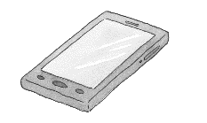

telefonieren

Texte schreiben

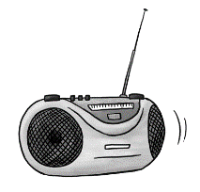

spielen

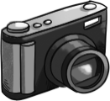

fotografieren

Informationen suchen

So ist mir der Test gelungen: